www.ks5u.com



第十六章　动量守恒定律

(时间：90分钟　满分：100分)

一、选择题(本题共10小题，每小题4分，共40分)

1．在下列几种现象中，动量不守恒的是(　　)

A．在光滑水平面上发生碰撞的两球

B．车静止在光滑水平面上，车上的人从车头走到车尾，以人、车为系统

C．水平放置的弹簧一端固定，另一端与置于光滑水平面上的物体相连，令弹簧伸长后

释放使物体运动

D．打乒乓球时，以球和球拍为系统

2．关于冲量和动量，下列说法中正确的是(　　)

A．物体受到的冲量越大，其动量变化越大

B．物体受到的合力越大，其动量的变化就越大

C．物体受到的冲量方向与物体动量方向相同

D．物体动量发生变化是因为受到了冲量作用

3．以初速度*v*水平抛出一质量为*m*的石块，不计空气阻力，则对石块在空中运动过程

中的下列各物理量的判断正确的是(　　)

A．在两个相等的时间间隔内，石块受到的冲量相同

B．在两个相等的时间间隔内，石块动量的增量相同

C．在两个下落高度相同的过程中，石块动量的增量相同

D．在两个下落高度相同的过程中，石块动能的增量相同

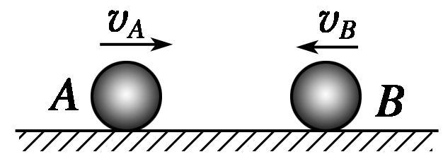

图1

4．如图1所示，两个小球*A*、*B*在光滑水平地面上相向运动，它们的质量分别为*mA*＝4

kg，*mB*＝2 kg，速度分别是*vA*＝3 m/s(设为正方向)，*vB*＝－3 m/s.则它们发生正碰后，速

度的可能值分别为(　　)

A．*vA*′＝1 m/s，*vB*′＝1 m/s B．*vA*′＝4 m/s，*vB*′＝－5 m/s

C．*vA*′＝2 m/s，*vB*′＝－1 m/s D．*vA*′＝－1 m/s，*vB*′＝－5 m/s

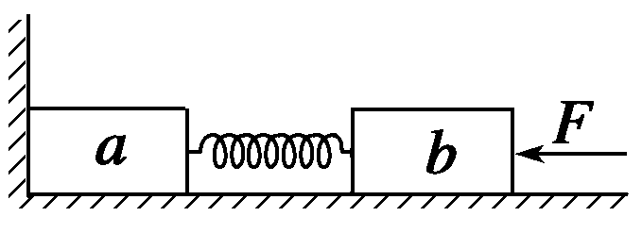

图2

5．木块*a*和*b*用一根轻弹簧连接起来，放在光滑水平面上，*a*紧靠在墙壁上，在*b*上施

加向左的水平力使弹簧压缩，如图2所示，当撤去外力后，下列说法中正确的是(　　)

A．*a*尚未离开墙壁前，*a*和*b*系统的动量守恒

B．*a*尚末离开墙壁前，*a*与*b*系统的动量不守恒

C．*a*离开墙壁后，*a*、*b*系统动量守恒

D．*a*离开墙壁后，*a*、*b*系统动量不守恒

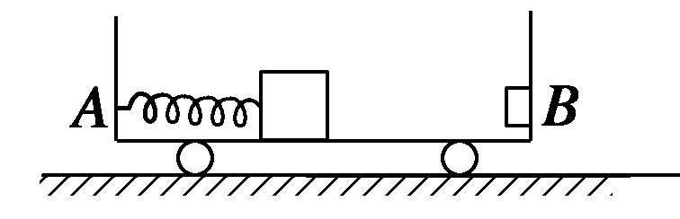

图3

6．如图3所示，光滑水平面上有一小车，小车上有一物体，用一细线将物体系于小车的

*A*端(细线未画出)，物体与小车*A*端之间有一压缩的弹簧，某时刻线断了，物体沿车滑

动到*B*端并粘在*B*端的油泥上．关于小车、物体和弹簧组成的系统，下述说法中正确的

是(　　)

①若物体滑动中不受摩擦力，则全过程系统机械能守恒

②若物体滑动中有摩擦力，则全过程系统动量守恒

③两种情况下，小车的最终速度与断线前相同

④两种情况下，系统损失的机械能相同

A．①②③ B．②③④ C．①③④ D．①②③④

7．质量为*m*的小球*A*，沿光滑水平面以速度*v*0与质量为2*m*的静止小球*B*发生正碰，

碰撞后，*A*球的动能变为原来的1/9，那么小球*B*的速度可能是(　　)

A.*v*0 B.*v*0 C.*v*0 D.*v*0

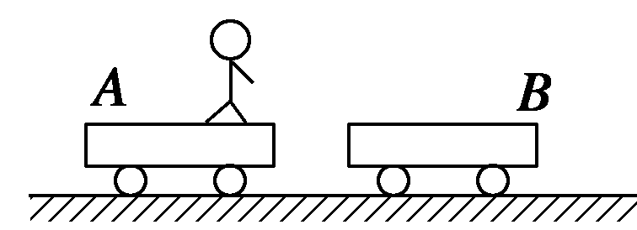

图4

8．如图4所示，两辆质量相同的小车置于光滑的水平面上，有一人静止站在*A*车上，

两车静止．若这个人自*A*车跳到*B*车上，接着又跳回*A*车，静止于*A*车上，则*A*车的

速率(　　)

A．等于零 B．小于*B*车的速率

C．大于*B*车的速率 D．等于*B*车的速率

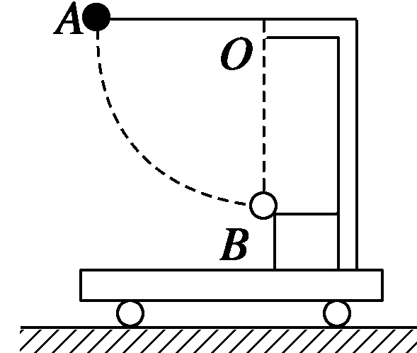

图5

9．如图5所示，具有一定质量的小球*A*固定在细线的一端，另一端悬挂在小车支架的*O*

点，用手将小球拉至细线水平，此时小车静止于光滑水平面上．放手让小球摆下与*B*处

固定的油泥撞击后粘在一起，则小车此后将(　　)

A．向右运动

B．向左运动

C．静止不动

D．左右不停地运动

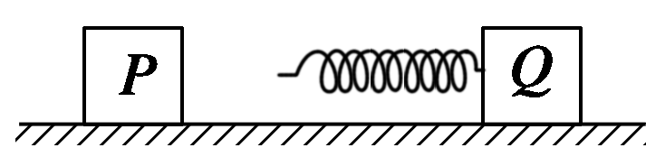

图6

10．如图6所示，位于光滑水平桌面上的滑块*P*和*Q*都可视为质点，质量相等．*Q*与轻

质弹簧相连．设*Q*静止，*P*以某一初速度向*Q*运动并与弹簧发生碰撞．在整个碰撞过程

中，弹簧具有的最大弹性势能等于(　　)

A．*P*的初动能 B．*P*的初动能的

C．*P*的初动能的 D．*P*的初动能的

|  |  |  |  |  |  |  |  |  |  |  |
| --- | --- | --- | --- | --- | --- | --- | --- | --- | --- | --- |
| 题　号 | 1 | 2 | 3 | 4 | 5 | 6 | 7 | 8 | 9 | 10 |
| 答　案 |  |  |  |  |  |  |  |  |  |  |

二、非选择题(本题共6小题，共60分)

11．(8分)汽车在平直公路上做匀加速直线运动，已知汽车的质量为*m*，其速度从*v*1增

大到*v*2所经历的时间为*t*，路面阻力为*F*f，以汽车的运动方向为正方向，那么这段时间

内，汽车的动量改变量是________，路面阻力的冲量是________，汽车所受合力的冲量

是________，牵引力的冲量是________．

12．(8分)质量为1 kg的物体*m*1，以某一初速度在水平面上滑行，与*m*2发生碰撞，碰撞

前后两物体位移随时间变化的情况如图7所示，则*m*2＝________kg.

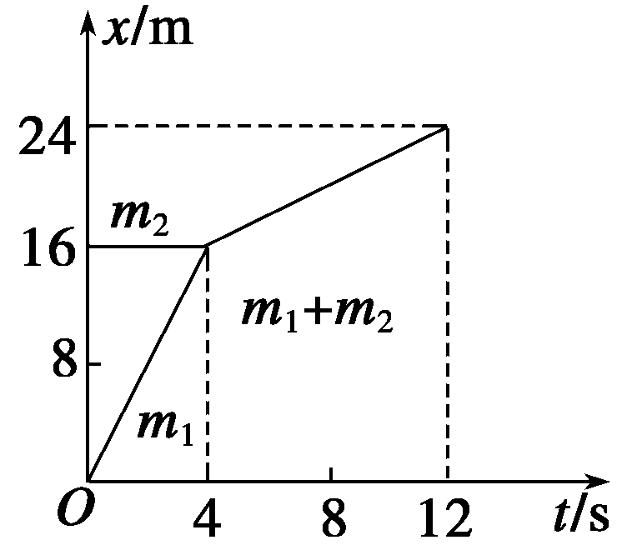

图7

13．(10分)一炮弹质量为*m*，以一定的倾角斜向上发射，到达最高点时的速度为*v*，炮

弹在最高点爆炸成两块，其中一块沿原轨道返回，质量为.求：

(1)另一块爆炸后瞬时的速度大小；

(2)爆炸后系统增加的机械能．

14．(10分)用绳悬挂一个1 kg的木块，由木块重心到悬点的距离为1 m，质量为10 g的

子弹以500 m/s的速度水平射入木块并以100 m/s的速度水平穿出，求：

(1)子弹射穿木块的瞬间，绳的张力多大；

(2)木块能摆到多高．(*g*取10 m/s2)

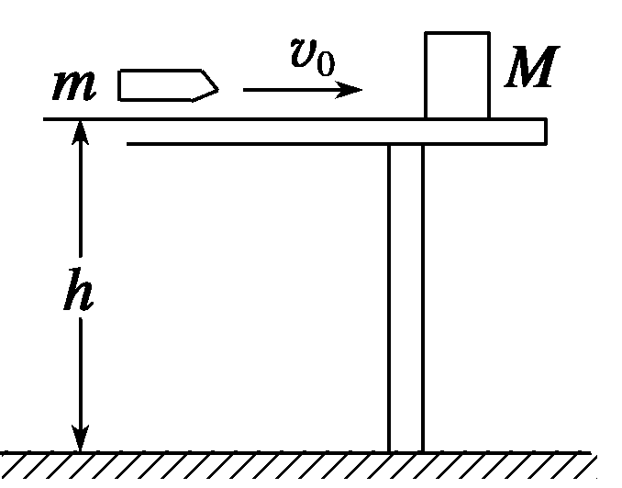

图8

15．(12分)如图8所示，一质量为*M*的物块静止在水平桌面边缘，桌面离水平地面的高

度为*h*.一质量为*m*的子弹以水平速度*v*0射入物块后，以水平速度*v*0/2射出．重力加速

度为*g*.求：

(1)此过程中系统损失的机械能；

(2)此后物块落地点离桌面边缘的水平距离．

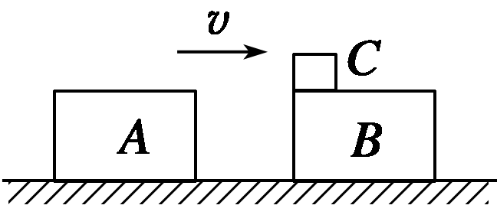

图9

16．(12分)如图9所示，在光滑水平面上有两个木块*A*、*B*，木块*B*静止，且其上表面左

端放置着一小物块*C*.已知*mA*＝*mB*＝0.2 kg，*mC*＝0.1 kg，现使木块*A*以初速度*v*＝2 m/s

沿水平方向向右滑动，木块*A*与*B*相碰后具有共同速度(但不粘连)，*C*与*A*、*B*间均有

摩擦．求：

(1)木块*A*与*B*相碰瞬间木块*A*的速度及小物块*C*的速度大小；

(2)设木块*A*足够长，求小物块*C*的最终速度．

**单元检测卷答案解析**

**第十六章　动量守恒定律**

1．CD　[由动量守恒条件知：A、B选项中只有内力起作用，动量守恒．弹簧伸长后释放，固定端受外力作用，故动量不守恒．打乒乓球时手对球拍有力的作用，动量不守恒．]

2．AD　[由动量定理可知冲量越大，动量变化越大，冲量的方向就是动量变化的方向，A正确，B、C错误；冲量是动量变化的原因，D正确．]

3．ABD　[不计空气阻力，石块只受重力的冲量，无论路程怎样，两个过程的时间相同，重力的冲量就相同，A正确．据动量定理，物体动量的增量等于它受到的冲量，由于在两个相等的时间间隔内，石块受到重力的冲量相同，所以动量的增量必然相同，B正确．由于石块下落时在竖直方向上做加速运动，两个下落高度相同的过程所用时间不同，故所受重力的冲量就不同，因而动量的增量不同，C错．据动能定理，外力对物体所做的功等于物体动能的增量，石块只受重力作用，在重力的方向上位移相同，重力做功就相同，因此动能增量就相同，D正确．]

4．A　[相碰后，两者仍按原来各自的方向继续运动是不可能的，C错．对于B，碰后速度都变大，必然动能增加，违反能量守恒定律，故错．对于D，碰后系统动量方向是反方向的，故错．A是碰后合为一体的情况．]

5．BC　[以*a*、*b*、弹簧为系统，撤去外力后，*b*向右运动，在*a*尚未离开墙壁前，系统受到墙壁的弹力*F*N，因此该过程*a*、*b*系统动量不守恒．当*a*离开墙壁后，系统水平方向不受外力，故系统动量守恒，选项B、C正确．]

6．B　[取小车、物体和弹簧为一个系统，则系统水平方向不受外力(若有摩擦，则物体与小车间的摩擦力为内力)，故全过程系统动量守恒，小车的最终速度与断线前相同．但由于物体粘在*B*端的油泥上，即物体与小车发生完全非弹性碰撞，有机械能损失，故全过程机械能不守恒，但系统损失的机械能相同．]

7．AB　[由动量守恒定律得，*mv*0＝*m*·＋2*mv*1或*mv*0＝*m*＋2*mv*2，解得*v*1＝，*v*2＝.当*v*1＝时，*mv*>*m*()2＋×2*m*()2，所以A正确；当*v*2＝时，*mv*＝*m*2＋×2*m*2，所以B正确．]

8．B　[两车和人组成的系统位于光滑的水平面上，因而该系统动量守恒，设人的质量为*m*1，车的质量为*m*2，*A*、*B*车的速率分别为*v*1、*v*2，以*A*车运动方向为正方向，则由动量守恒定律得(*m*1＋*m*2)*v*1－*m*2*v*2＝0，所以，有*v*1＝*v*2，<1，得*v*1<*v*2，故选项B正确．]

9．C　[小车和小球水平方向不受外力，故水平方向动量守恒，初动量为0，小球和油泥粘在一起后与车速度相同，末动量为0，所以车将静止，故选C.]

10．B　[两者速度相等时，弹簧最短，弹性势能最大．设*P*的初速度为*v*，两者质量为*m*，弹簧最短时两者的共同速度为*v*′，弹簧具有的最大弹性势能为*E*p.根据动量守恒，有*mv*＝2*mv*′，根据能量守恒有*mv*2＝×2*mv*′2＋*E*p，以上两式联立求解得*E*p＝*mv*2.可见弹簧具有的最大弹性势能等于滑块*P*原来动能的一半，B正确．]

11．*mv*2－*mv*1　－*F*f*t*　*mv*2－*mv*1　*mv*2－*mv*1＋*F*f*t*

解析　Δ*p*＝*mv*2－*mv*1

因为Δ*p*＝*IF*－*I*f＝*IF*－*F*f*t*

所以*IF*＝*mv*2－*mv*1＋*F*f*t*

12．3

解析　通过位移—时间图象挖掘出两个物体运动的信息——碰撞前、后两个物体的速度，形成物理情景，运用动量守恒定律求解．位移—时间图象的斜率表示物体运动的速度，由各段图线的斜率知：碰前*m*1匀速，*v*1＝4 m/s，*m*2静止；碰后两者粘在一起共同匀速运动，*v*＝1 m/s，由*m*1*v*1＝(*m*1＋*m*2)*v*，得*m*2＝3 kg.

13．(1)3*v*　(2)2*mv*2

解析　(1)爆炸后一块弹片沿原轨道返回，则该弹片速度大小为*v*，方向与原方向相反，设另一块爆炸后瞬时速度为*v*1，则

爆炸过程中动量守恒，有*mv*＝－*v*＋*v*1

解得*v*1＝3*v*

(2)爆炸过程中重力势能没有改变

爆炸前系统总动能*E*k＝*mv*2

爆炸后系统总动能

*E*k′＝·*v*2＋·(3*v*)2＝2.5*mv*2

系统增加的机械能Δ*E*＝*E*k′－*E*k＝2*mv*2

14．(1)26 N　(2)0.8 m

解析　(1)选子弹*m*和木块*M*为系统，由水平方向动量守恒有*mv*0＝*mv*1＋*Mv*2，

*v*2＝()＝() m/s＝4 m/s

木块*M*在最低点受重力*Mg*和绳的拉力*F*，据牛顿第二定律有*F*－*Mg*＝*M*，

*F*＝*M*(*g*＋)＝1×(10＋) N＝26 N.

(2)木块向上摆动，由机械能守恒有*Mv*＝*Mgh*，

*h*＝＝ m＝0.8 m

15．(1)*mv*　(2)

解析　(1)设子弹穿过物块后物块的速度为*v*，由动量守恒定律得*mv*0＝*m*＋*Mv*①

解得*v*＝*v*0②

系统的机械能损失为

Δ*E*＝*mv*－③

由②③式得Δ*E*＝*mv*④

(2)设物块下落到地面所需时间为*t*，落地点距桌面边缘的水平距离为*x*，则*h*＝*gt*2⑤

*x*＝*vt*⑥

由②⑤⑥式得*x*＝.

16．(1)1 m/s　0　(2) m/s

解析　(1)木块*A*与*B*相碰瞬间小物块*C*的速度为0，木块*A*、*B*的速度相同，则由动量守恒定律得：*mAv*＝(*mA*＋*mB*)*vA*，*vA*＝*v*/2＝1 m/s；

(2)*C*滑上*A*后，摩擦力使*C*加速、使*A*减速，直至*A*、*C*具有共同速度，以*A*、*C*为系统，由动量守恒定律得*mAvA*＝(*mA*＋*mC*)*vC*，*vC*＝ m/s.